VPN系统使用指引
打开浏览器，地址栏输入https://vpn.neuedu.com后回车，进入认证页面。
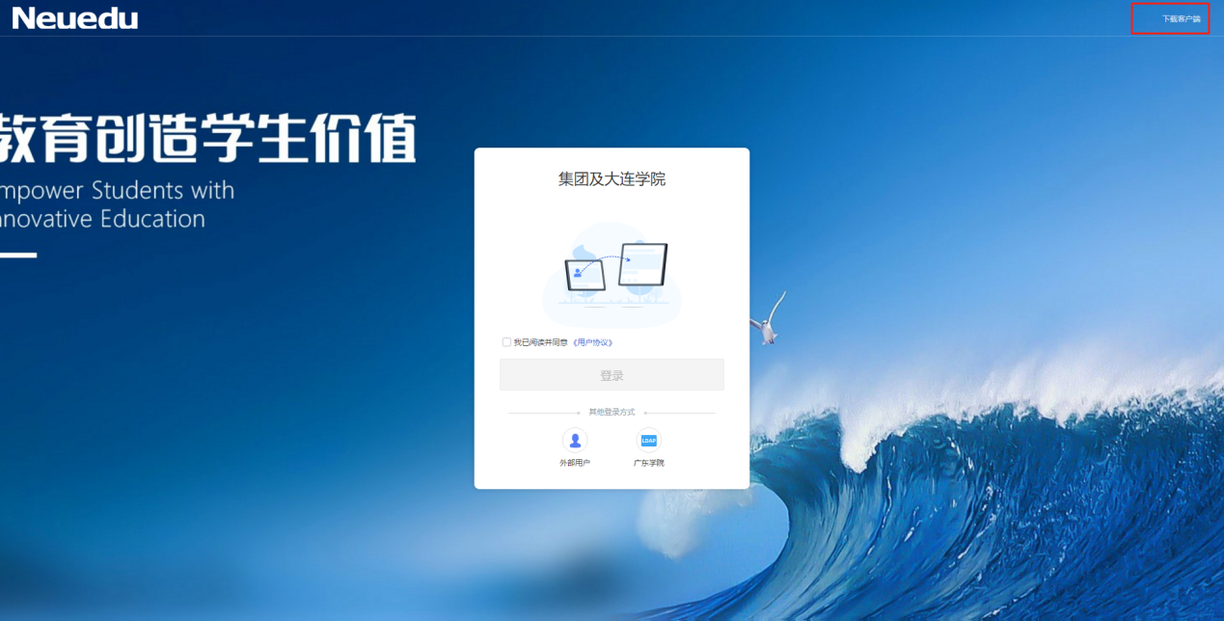
点击右上角的下载客户端。
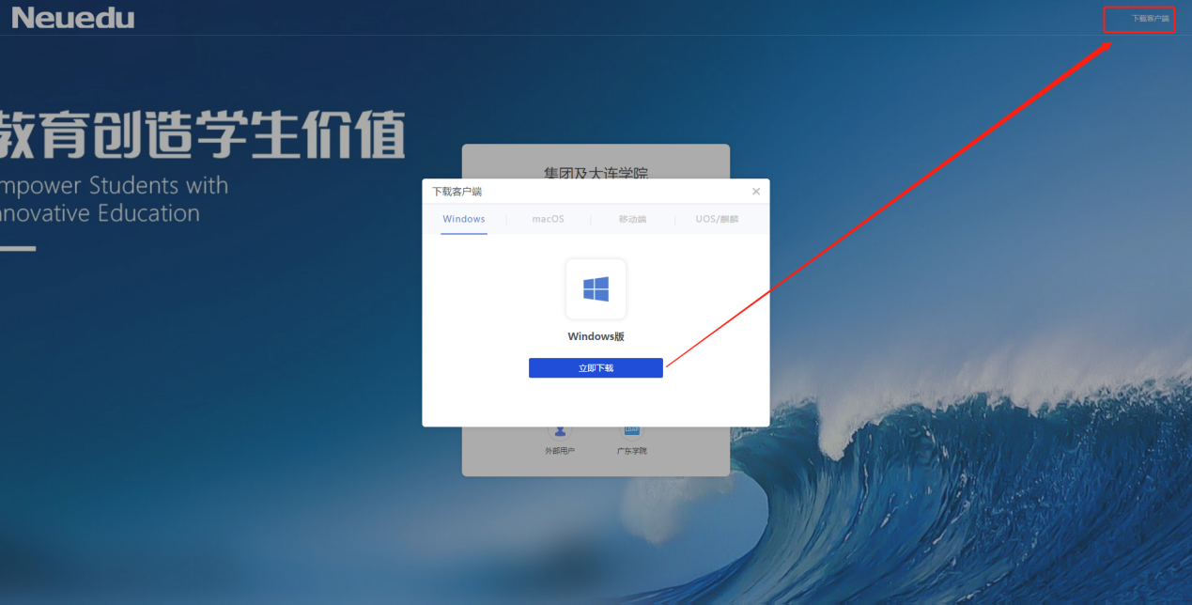
下载完成后，打开点击立即安装。
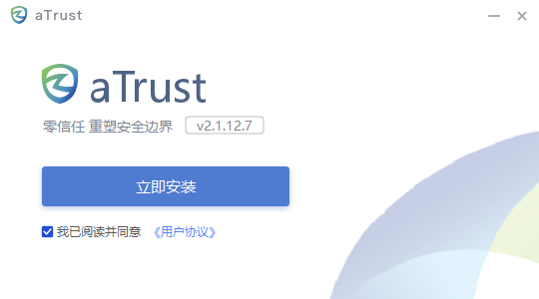
安装完成后，在桌面上会生成该快捷方式，双击打开。

在弹出的客户端中点击”广东学院”进行切换，然后输入帐号密码(分别是姓名全拼和身份证后六位)后点击登录。
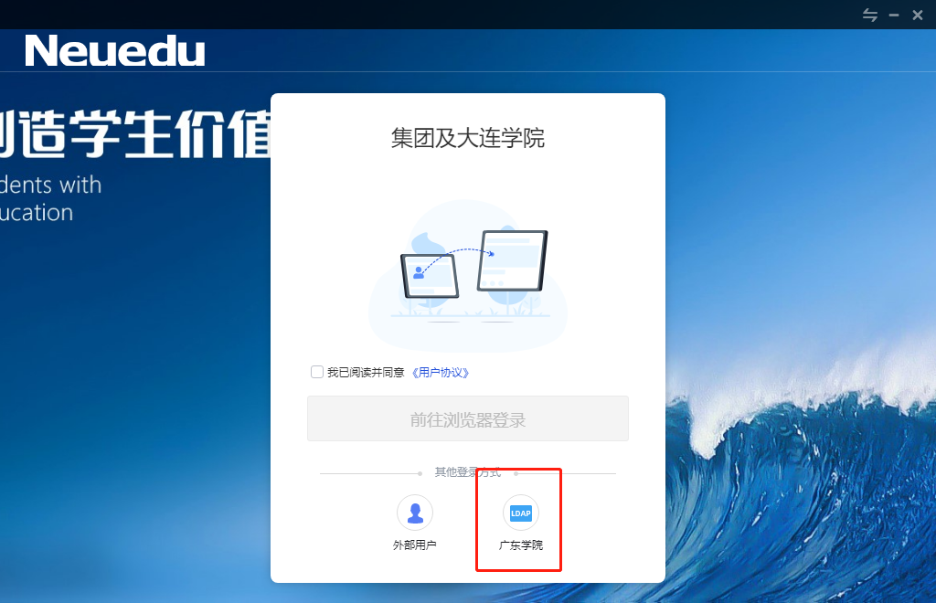
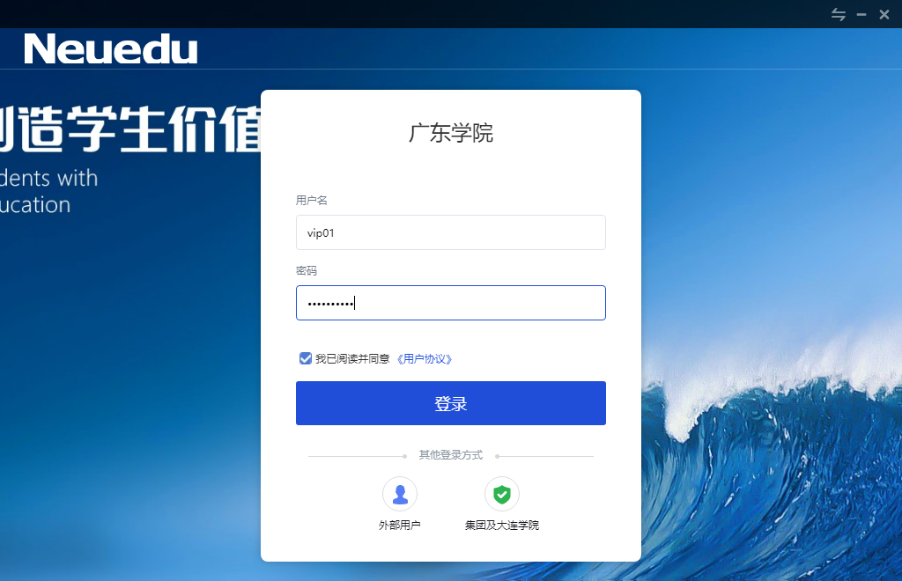
登录成功后会弹出以下提示和浏览器，这时即可访问相应的资源。
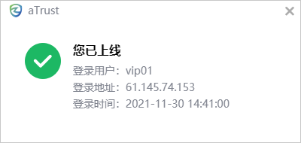
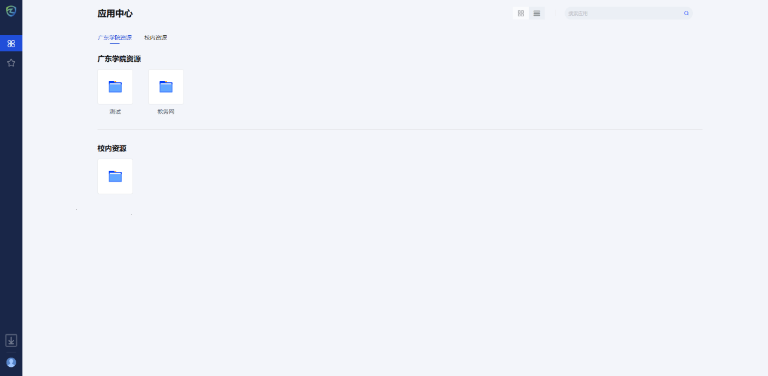

打开Chrome或360浏览器浏览：http://teaplan.nuit.edu.cn/teaplan

